GUIA DE APRENDIZAJE DE CIENCIAS SOCIALES
“PAISAJES NATURALES DE AMERICA”
Nombre | Curso: | Fecha: ____/____/2020
Objetivo (s): OA 8 Describir paisajes americanos, con elementos naturales como ríos, mares y vegetación, a partir de observaciones de imágenes, utilizando guía de aprendizaje.

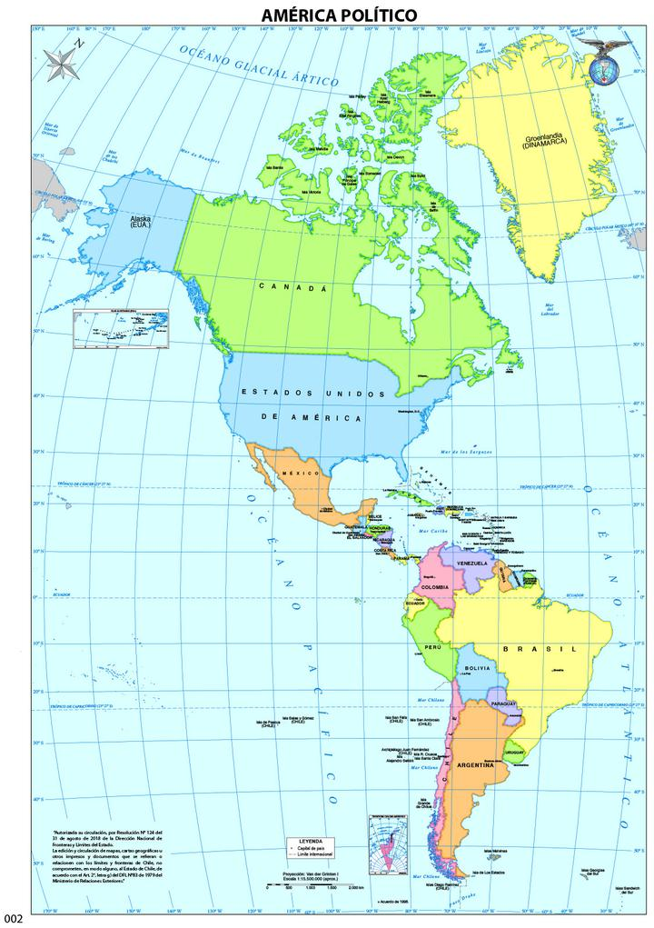
ACTIVIDAD: Observa el siguiente mapa política de América y repasa los países que lo componen. Luego encierra en un círculo nuestro país.
Actividad 2: Describe con tus palabras cada una de las imágenes que aparecen a continuación y apoyándote de las características de cada paisaje que aparece en el texto en las páginas 86 y 87.

